新 书 推 荐

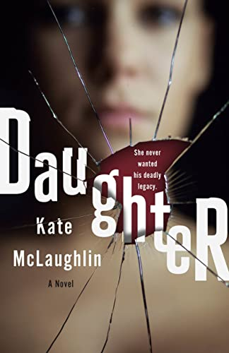
中文书名：《女儿》
英文书名：DAUGHTER
作 者：Kate McLaughlin
出 版 社：St. Martin
代理公司：ANA/Connie Xiao
页 数：336页
出版时间：2022年3月
代理地区：中国大陆、台湾
审读资料：电子稿
类 型：14岁以上青春文学
版权已授：巴西。

- 入选《帕斯特音乐杂志》（Paste Magazine）“2022年3月最佳YA图书”书单！

内容简介：

凯特·麦克劳克林（Kate McLaughlin）的《女儿》（Daughter）是一部讲述了如何纠正那些从一开始就不属于你的致命选择的YA小说。

斯佳丽（Scarlet）的生活很普通，她有一个过度保护的妈妈，很棒的朋友，她感兴趣的可爱男孩，还有一个她不认识的父亲——直到她们相认了。

当联邦调查局出现在斯佳丽家门口时，她震惊地得知自己的父亲是臭名昭著的连环杀手杰弗里·罗伯特·莱克（Jeffrey Robert Lake）。现在，他已经奄奄一息，但只会把剩下的受害者的姓名和位置告诉一个人，那是他从婴儿时期就没见过的女儿。

斯佳丽的母亲试图保护她不受莱克遗留的可怕后果的影响，但如果她们从藏身的地方走出来，就无法摆脱媒体的猛烈攻击。还有那些因为她父亲的选择而责怪斯嘉丽的人。她试图做正确的事，但这却使她的生命处于危险之中，斯佳丽面临一个艰巨选择——要么回去藏起来；要么去救人，让全世界都知道她是一个怪物的女儿。

作者简介：
凯特·麦克劳克林（Kate McLaughlin）是《女儿》（Daughter）和《坚不可摧的样子》（What Unbreakable Looks Like）的作者，后者入选2021年YALSA为不情愿的读者快速挑选的作品书单。她非常喜欢人，以至于她自己不断编造一些出来。作为一名自豪的加拿大新斯科舍居民，她会很高兴为你讲述有关世界上最高的潮汐、被称为牛肉皮塔饼的神奇食物，以及在自家厨房里摆放沙发的人的事情。她目前与丈夫和四只猫居住在美国康涅狄格州。

媒体评价：

“斯嘉丽的父亲通过转述性暴力的可怕细节来折磨她，但她自己通过健康、肯定的性体验强调了她在获得自信方面的进步，并由此把自己视作一个不被父亲的邪恶所定义的人……这是一部扣人心弦、引人深思，并且时而令人不安的心理惊悚小说。”
----《科克斯书评》（Kirkus）

“这是一个黑暗、出人意料的感人故事……《女儿》这本书中出现了很多精彩的人物，贴近现实的情节，它还设法提出一些引人深思的问题，比如同谋和代理，并且探讨了正义到底是什么样子。”
----《帕斯特音乐杂志》（Paste Magazine）

“麦克劳克林讲述了一个令人毛骨悚然的有关受害、羞耻和犯罪伤亡的故事，她探讨了找出令人发指的真相所涉及的错综复杂的情感，以及人们有义务为那些已经不能再亲自抗争的人而抗争。这本书令人难忘，非常适合那些喜爱阅读犯罪纪实类图书的读者。”
----劳里·法里亚·斯托拉兹（Laurie Faria Stolarz），
畅销书《你保守的最后一个秘密》（The Last Secret You’ll Ever Keep）的作者

谢谢您的阅读！
请将回馈信息发至：萧涵糠(Connie Xiao)
安德鲁﹒纳伯格联合国际有限公司北京代表处
北京市海淀区中关村大街甲59号中国人民大学文化大厦1705室, 邮编：100872
电话：010- 82449325
传真：010-82504200
Email: Connie@nurnberg.com.cn
网址：www.nurnberg.com.cn
微博：http://weibo.com/nurnberg
豆瓣小站：http://site.douban.com/110577/
微信订阅号：ANABJ2002

